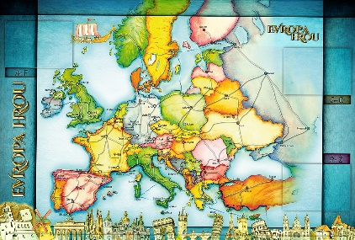
TÝDENNÍ PLÁN NÁMOŘNICKÉ
TŘÍDY 5. A

1. TÝDEN  OD 1. 9. DO 6. 9. 2020 | CO MĚ tento týden ČEKÁ | MÉ POVINNOSTI A DOPORUČENÍ  NA PROCVIČOVÁNÍ | JAK SE HODNOTÍM
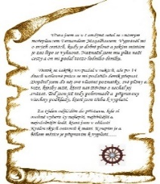  ČESKÝ JAZYK  ČTENÍ  TVOŘIVÉ PSANÍ | Seznámím se s novým  Deníkem Námořníka.  Přečtu si práva a povinnosti žáka  školy (str. 4, 5, 6).  Vyprávím zážitky z prázdnin.  Vyprávím o zajímavé knížce čtené během prázdnin.  Každý den píši 2 smysluplné  a čitelné věty do deníku. | Vyplním si čitelně v deníku str. 1 a podepíši práva  a povinnosti žáka str. 6  Obalím si Deník, učebnici, pracovní sešit a sešit.  Každý den píši 2 smysluplné  a čitelné věty do deníku.
MATEMATIKA  INFORMATIKA | Opakuji matematická prostředí.  M – Po prázdninách 5, 6.  Seznámím se s novým pracovním sešitem Informatika s Emilem. | Obalím si pracovní sešit  na Informatiku.
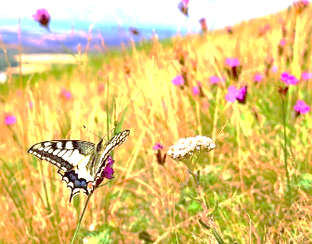  PŘÍRODNÍ VĚDY | Seznamuji spolužáky s místy, která jsem o prázdninách navštívil/a.  Ukazuji místa na mapě. | Obalím si učebnici.
SPOLEČENSKÉ VĚDY | Seznamuji spolužáky s místy, která souvisí s naší historií.  Vyprávím o tom, co zajímavého jsem se dozvěděl/a. | Obalím si učebnici.
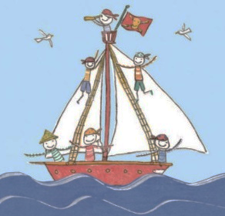  VÝCHOVY | TV Podle možností hrajeme venku hry  VV Kreslíme prázdninové zážitky  PČ Tvoříme cedulky na dveře  HV Zpíváme písničky z táborů  OSV Tvoříme třídní pravidla | Donesu si flétnu, zpěvník, věci na TV (ven i do tělocvičny), kufřík s výtvarnými potřebami, ramínko do skříňky, pokud je třeba i zámek s klíči.
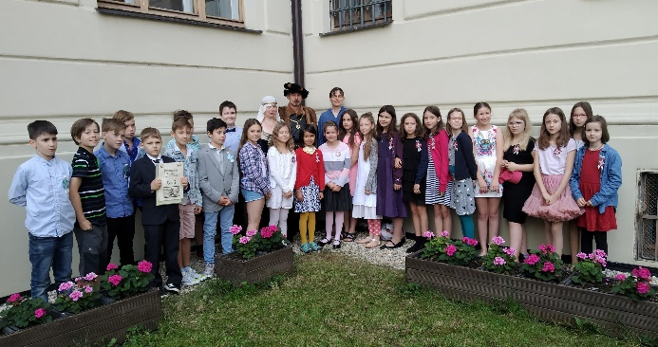
Milí námořníci a milí rodiče, vítám Vás na naší poslední společné plavbě školním rokem. Ať je k nám nejen vítr příznivý
a vše společnými silami zvládneme tak, jak bude třeba.
Na společné setkání s rodiči se budu těšit v pondělí 14. 9.
od 17:00 hodin v naší třídě. První společnou akcí bude neuskutečněná Dílna středověkého malíře v Anežském klášteře, půjdeme tam ve čtvrtek 10. 9. Do úterý 8. 9. prosím poslat
na účet nebo odevzdat 100,- Kč.
Třídní fond bude opět 1000, -Kč. Platit lze na účet nebo donést do školy. Z něj se zaplatí pracovní sešity, sešity, výtvarné potřeby, potřeby do třídy, …. Další informace se dozvíte na společném setkání rodičů a zatím v týdenních plánech.
Na webové stránky třídy zatím nemůžeme nic vkládat. Děkuji za pomoc ve třídě Dannymu a také v naší třídě vítám novou Námořnici Miu Jansovou. Ať se jí u nás líbí. Krásný týden všem. Lucka a Alice
podpis rodiče: podpis Námořníka:

